# Nehody podle druhu, příčin a způsobu zavinění

|  |  |  |
| --- | --- | --- |
| V roce 2011 zavinili řidiči motorových vozidel 83  % dopravních nehod |  | Dominantní postavení mezi viníky dopravních nehod mají podle očekávání řidiči motorových vozidel. Ti v roce 2011 zavinili téměř 83 % nehod. Tyto nehody mají však závažnější charakter, o čemž svědčí skutečnost, že jejich řidiči usmrtili 92 % obětí všech nehod a na celkovém počtu zranění se podíleli 86 %.  Z celkového počtu nehod zaviněných řidiči motorových vozidel připadaly tři ze čtyř nehod na osobní automobily, na řidiče nákladních aut pak každá šestá nehoda. Menším zastoupením zaviněných nehod (ovšem při závažnějších důsledcích) se vyznačovali motocyklisté (každá padesátá nehoda motorových vozidel) a řidiči autobusů. |
| … řidiči nemotorových vozidel 3,1 % nehod a zhruba každou šedesátou nehodu zavinili chodci |  | Řidiči nemotorových vozidel způsobili v roce 2011 na tuzemských silnicích 3,1 % všech nehod, na nehodách s následky na zdraví se však podíleli desetinou. Klíčovým viníkem zde byli cyklisté, na jejichž vrub dlouhodobě spadá 95 % všech nehod nemotorových vozidel.  Zhruba každou šedesátou nehodu zavinili chodci. U nich však mají nehody hroší následky, se zdravotními důsledky pro účastníky končila každá dvacátá nehoda. Oběma výše uvedeným typům nehod bude vzhledem k jejich závažnosti věnována větší pozornost v dalším ve zvláštní kapitole. |
|  |  |  |

|  |  |
| --- | --- |
| Graf č.29: | Vývoj počtu dopravních nehod s následky na zdraví podle viníka nehody v ČR a Praze |

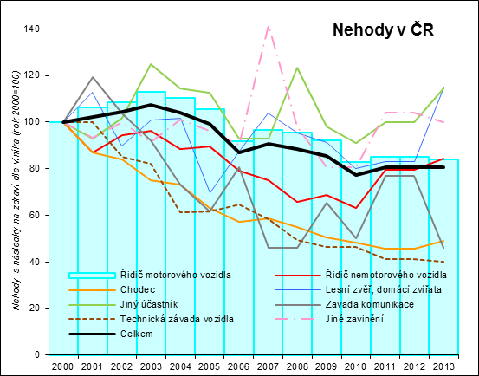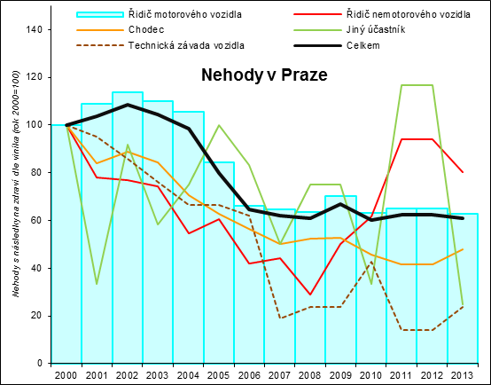

Pramen: Policejní prezidium ČR, vlastní výpočty

|  |  |  |  |  |  |  |
| --- | --- | --- | --- | --- | --- | --- |
| Střet se zvěří jako příčina dopravní nehody | |  | Poměrně početnou avšak méně závažnou kategorii nehod představují kolize s lesní zvěří (popř. domácím zvířectvem). V celém Česku byla takto v roce 2011 zaviněna každá dvacátá nehoda, v některých okresech na Vysočině téměř každá pátá. Pouze každá čtyřicátá nehoda tohoto druhu však v ČR končila s následky na zdraví lidí. Konečně jedno procento nehod bylo způsobeno závadou komunikace či poruchou na vozidle. Takové případy končí obecně také méně často se zdravotními důsledky pro zúčastněné. | | | |
| Relativně příznivý vývoj počtu dopravních nehod způsobených technickou závadou na vozidle | |  | Počet všech nehod s následky na zdraví v ČR mírně rostl v první polovině dekády po roce 2000. Od té doby zaznamenáváme příznivý vývoj, který nebyl významně ovlivněn ani mírným meziročním zvýšením četnosti vážných nehod v roce 2011 (počet nehod zde byl proti úrovni z počátku předchozí dekády v ČR o pětinu nižší, v Praze bylo tempo poklesu dvojnásobné).  Na méně než polovinu klesl za poslední decenium v ČR i Praze počet vážných nehod způsobených chodci, ještě příznivěji se vyvíjely nehody vlivem technické závady vozidla. O více než pětinu pod úrovní roku 2000 se nacházely i nehody zaviněné řidiči nemotorových vozidel. V posledních třech však roste v této kategorii nehodovost v Praze, která naštěstí není doprovázená vyšší četností smrtelných nehod.  Redukce zaviněných nehod se zdravotními následky probíhala plynule i u řidičů motorových vozidel, avšak na rozdíl od většiny ostatních druhů vozidel, s menší intenzitou. Tito řidiči měli v roce 2000 na svědomí 85 % obětí všech dopravních nehod, v roce 2011 již 92 %. I přesto počet jimi usmrcených osob postupně klesá, a to napříč všemi kategoriemi vozidel.  Podstatně skromnějším tempem se snižují počty zraněných osob (především lehce). Může za to i růst počtu zraněných vinou motocyklistů (za poslední dekádu o pětinu vyšší) a dlouhodobá stagnace počtu zraněných vlivem nehod autobusů a nákladních automobilů. | | | |
| Graf č.30 | | **Nehody zaviněné řidiči osob. aut a jejich závažnost v ČR dle roku výroby osob. auta** (období 2009-2012) | | | Graf č.31 | Nehody zaviněné řidiči osobních či náklad. aut a jejich závažnost v ČR dle objemové (hmotnostní) třídy vozu (období 2009-2013) |

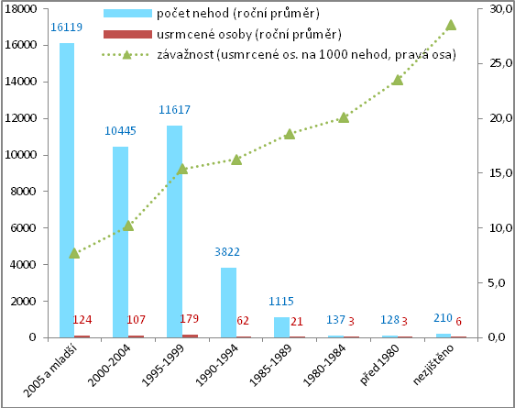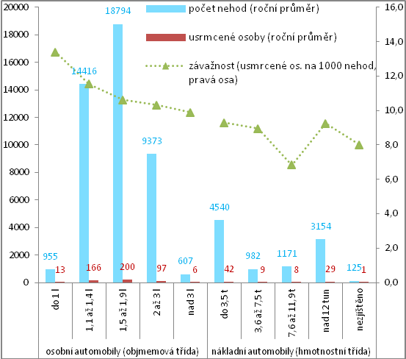

Pramen: Policejní prezidium ČR, vlastní výpočty

|  |  |
| --- | --- |
| Graf č.32 | Struktura nehod s následky na zdraví dle hlavní příčiny (%)v ČR a Praze |



Pramen: Policejní prezidium ČR, vlastní výpočty

|  |  |  |  |
| --- | --- | --- | --- |
| Graf č.33 | **Počet usmrcených osob vlivem nehod způsobených řidiči motorových vozidel v ČR** (hlavní příčiny nehod) | Graf č.34 | Vybrané příčiny nehod zaviněných řidiči motorových vozidel s nejvyšší závažností (počet usmrcených na tis. nehod) |



Pramen: Policejní prezidium ČR, vlastní výpočty

Tabulka. č. 2: **Vývoj nehod zaviněných řidiči motorových vozidel v ČR podle příčin**

##### (usmrcené osoby a závažnost nehod)



*Usmrcené osoby na 1000 nehod

Pramen: Policejní prezidium ČR, vlastní výpočty

|  |  |  |
| --- | --- | --- |
| Právní výklad příčin nehod používaný Policií ČR |  | Další významnou strukturální charakteristikou dopravní nehodovosti jsou jejich příčiny. Ty se odvozují od právního výkladu nehod, tak jak jej používá Policie ČR. Ve skutečnosti je příčina nehody souhrnem mnoha spolupůsobících faktorů. Pro běžné statistické účely se však používá pouze hlavní příčina nehod. |
| Převládá „nesprávný způsob jízdy“ |  | Převládající příčinou všech nehod řidičů motorových vozidel v ČR je dlouhodobě „nesprávný způsob jízdy“. Šlo především o stav, kdy se „řidič plně nevěnoval řízení“ (v období 2009-2011 takto vznikla každá pátá nehoda v ČR), dále o „nedodržení bezpečné vzdálenosti za vozidlem“ (9% všech nehod) a „nesprávné otáčení nebo couvání“ (8,3 %). Druhá nejčetnější skupina příčin souvisí s nepřiměřenou rychlostí, především ve vztahu ke stavu sjízdnosti vozovky (každá jedenáctá nehoda), dopravně technickému stavu vozovky (6 %) a „nepřizpůsobení rychlosti vlastnostem vozidla a nákladu“ (2 %). Každá šestá nehoda motorového vozidla souvisí s nedáním přednosti v jízdě, a to především nedání přednosti proti příkazu dopravní značky (7,2 %), dále při odbočování vlevo (2,6 %) a při přejíždění z pruhu do pruhu (2,5 %). Konečně mírně přes 2 % nehod způsobilo nesprávné předjíždění. |
| Dlouhodobě nejrizikovější nepřiměřená rychlost a nesprávné předjíždění… |  | Jednotlivé příčiny nehod se však značně liší svou závažností. K nejrizikovějším dlouhodobě patří nepřiměřená rychlost a nesprávné předjíždění. Z konkrétních příčin končily v roce 2011 nejtragičtěji nehody při nepřizpůsobení rychlosti viditelnosti (99 usmrcených na tis. nehod), překročení předepsané rychlosti stanovené pravidly (69), ohrožení protijedoucího řidiče nesprávným předjížděním (65), předjíždění bez dostatečného rozhledu (46) a přejetí podélné čáry souvislé při předjíždění (38). V skupině „nedání přednosti“ relativně nejvíce umírali účastníci nehod při nedání přednosti chodci na vyznačeném přechodu (24 promile), nedání přednosti proti příkazu dopravní značky „Stůj, dej přednost jízdě“ (17) a jízdě na červenou (14). V kategorii nesprávných způsobů jízdy se vyznačovaly vyšší rizikovostí jen nehody jízdou po nesprávné straně vozovky, vč. vjetí do protisměru, úmrtím účastníka zde skončila každá třicátá nehoda. |
| … i když jejich podíl na zavinění nehod s následky na zdraví klesá |  | V dlouhodobém pohledu klesá u nehod s následky na zdraví podíl zavinění nepřiměřenou rychlostí a nesprávným předjížděním ve prospěch nehod způsobených nesprávným stylem jízdy (viz graf 15). Struktura příčin nehod na území Prahy se o nehod v celé ČR odlišuje dlouhodobě vyšším podílem nehod vlivem nedání přednosti na úkor nižší váhy nehod nepřiměřenou rychlostí a nesprávným předjížděním. V Praze se navíc v posledním desetiletí výrazně snížil podíl nepřiměřené rychlosti na celkové počtu vážných nehod (z 23 % na 14 %). Tyto disproporce odráží specifika dopravní infrastruktury a způsoby usměrňování dopravního toku ve vysoce urbanizovaném prostoru. |
|  |  |  |

**Kartogram č.6: Podíl nehod s následky na zdraví způsobených nepřiměřenou rychlostí**

(období 2009-2012, % ze všech nehod s následky na zdraví)



Pramen: Policejní prezidium ČR, vlastní výpočty

**Kartogram č.7: Podíl nehod s následky na zdraví způsobených nedáním přednosti**

(období 2009-2012, % ze všech nehod s následky na zdraví)



Pramen: Policejní prezidium ČR, vlastní výpočty

**Kartogram č.8: Podíl nehod s následky na zdraví způsobených nesprávným předjížděním**

(období 2009-2012, % ze všech nehod s následky na zdraví)



Pramen: Policejní prezidium ČR, vlastní výpočty

**Kartogram č.9: Podíl nehod zaviněných řidiči nákladních automobilů**

(období 2009—2013, % ze všech nehod)



Pramen: Policejní prezidium ČR, vlastní výpočty